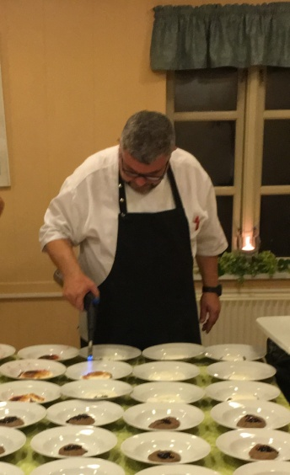
Invitation – Vildtaften
Alsted Forsamlingshus

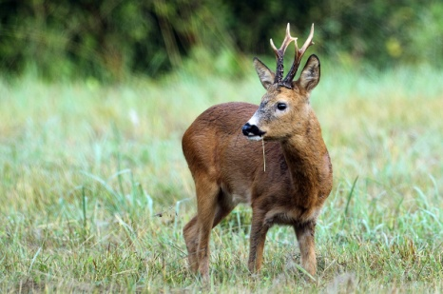

Madaften fredag den 3. november kl. 18.00

Kom til madaften krydret med Jagthornsindslag.
Madgruppen med Thomas "kok" i spidsen, vil endnu en gang prøve at gøre mesterværket fra de sidste 3 år efter.

Menu'en vil bestå af: Vildt Buffet

Pris for hele arrangementet kr.: 195 per person (børn: 75 kr).

Drikkevarer sælges til sædvanlige rimelige priser.

Kære Jæger. Hvis du har for meget vildt, modtager vi det meget gerne!!

Vi håber, at mange har lyst til at deltage og glæder os til at se jer.

Mange hilsener
Bestyrelsen
Tilmelding senest mandag den 30. oktober på telefon til Merete (51624834) eller Erik (22795186)

